静海一中2016-2017第二学期高一历史（理6月）
学生学业能力调研卷
考生注意：
1. 本试卷分第Ⅰ卷基础题（70分）和第Ⅱ卷提高题（30分）两部分共100分。
2. 试卷书写规范工整，卷面整洁清楚，酌情减3-5分，并计入总分。
知 识 技 能 |  |  |  | 学习能力 | 习惯养成 | 总分
内容 | 古代经济 | 世界市场 | 经济变动 | 图片解析 | 卷面整洁 | 100分
分数 | 40分 | 31分 | 29分 | 10分 | 3—5分 | 100分
第Ⅰ卷 基础题（共70分）
一、选择题: 每小题2分，共70分.
1．我国是世界农业起源地之一，农耕文明长期居于世界先进水平，铁犁牛耕成为我国传统农业的主要耕作方式，是在（ ）
A．春秋战国时期 B．汉朝以后
C．魏晋以后 D．隋唐时期
2．明清时期，涌现出许多地域性的商人群体，其中人数最多、实力最强的是 ( )
A．徽商与川商 B．徽商与晋商 C．晋商与鲁商 D．粤商与滇商
3．我国古代城市中“坊”和“市”的界限被逐渐打破，市分布在城中。上述现象最早出现于（ ）
A．宋朝 B．元朝 C．明朝 D．清朝
4.“重农抑商”是中国封建王朝实行的主要经济政策。对其影响的叙述，不正确的是（ ）
A．有利于农业生产的发展 B．有利于资本主义萌芽的成长
C．有利于社会的稳定 D．有利于巩固封建统治
5．欧洲人开辟新航路的根本原因是（ ）
A．西欧商品经济的发展和资本主义生产关系的萌芽
B．土耳其对东西方贸易的阻碍
C．很多人希望到东方去“寻金”
D．地理知识的提高
6．新航路的开辟对欧洲的重大影响不包括( )
A.欧洲与非洲、亚洲之间的贸易扩大
B．主要商路从大西洋沿岸转移到地中海
C．世界各地的商品在欧洲市场上出现
D．加速了欧洲封建制度的衰落和资本主义的发展
7. 17世纪时，被称为“海上马车夫”的是（ ）
A. 葡萄牙 B. 西班牙 C. 荷兰 D. 英国
8．英国开始建立海上霸权是在( )
A．打败荷兰后 B．打败法国后
C．打败西班牙“无敌舰队”后 D．鸦片战争后
9．从人类发展的角度看，殖民扩张的积极意义主要表现在( )
A.促进了欧洲资本主义的发展 B.客观上传播了先进的生产方式
C.密切了世界各地的联系 D.促进了世界各地的平衡发展
10．英国工业革命首先开始于( )
A棉纺织业 B．冶金业 C．交通运输业 D．采矿业
11．19世纪中叶，一位经济学家骄傲地宣称“我们的船只满载着原料归来又将满载着制成品返回地球各个角落”。这位经济学家的国籍最有可能是( )
A．葡萄牙 B．荷兰 C．西班牙 D．英国
12．19世纪晚期，推动石油开采业发展和石油化工业产生的直接原因是( )
A．电力的广泛应用 B．垄断组织的出现
C．飞机的研制成功 D．内燃机的应用
13．第二次工业革命后，资本主义对外经济侵略的方式主要是( )
A.暴力掠夺 B.输出商品 C.输出资本 D.掠夺原料
14．欧美资产阶级对世界的统治确立于
A．新航路开辟后 B．第一次工业革命后
C． 第二次工业革命后 D．第一次世界大战后
15.下列事件与世界市场的形成有关的是( )
①新航路的开辟 ② 殖民扩张
③两次工业革命 ④二战后资本主义国家经济的发展
A． ①② B． ②③ C． ①②③ D．①②③④
16．19世纪中期，欧美列强竭力推行对外侵略扩张政策根本原因在于：（ ）
A．资本主义本性是殖民扩张
B．打开商品国外市场．夺取廉价原料产地
C．经济军事实力增强保护对外贸易
D．建立世界资本主义统一市场
17．世界市场能够形成从根本上说是( )
A.资本主义对外扩张的推动 B. 新的交通工具的发明
C.新的通讯手段的应用 D.生产力发展的结果
18．洋务派的主要活动包括（ ）
①创办近代军事工业 ②创办近代民用工业 ③创办近代海军 ④创办新式学堂 ⑤派遣留学生出国
A①②④⑤ B①②③④ C①②③⑤ D①②③④⑤
19．洋务运动对中国近代化进程的主要影响是（ ）
A 开始了中国早期的工业化进程 B 初次尝试了“师夷长技术”的思想
C 建立了中国第一支近代海军 D 促成清朝统治集团内部的分化
20．如果为下图选择一个图题，最为贴切的是（ ）
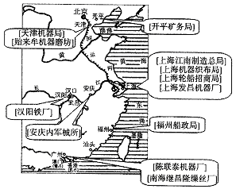
A．“清王朝自救运动” B．“近代工业的起步”
C．“实业救国的浪潮” D．“民族工业的春天”
21．19世纪中叶以后，中国逐渐被卷入资本主义世界体系。从人类文明演进的角度看，这对中国最主要的影响是（ ）
A. 清政府统治土崩瓦解 B. 自然经济迅速崩溃
C. 现代化进程开始启动 D. 农民起义风起云涌
22．甲午战争以后，国内出现了兴办近代民族工业的热潮，其直接原因是（ ）
A 西方技术的传播 B 重商思潮的影响
C 清政府放宽了限制 D 改良思想的推动
23．民国初年，生活在上海的某君能够 ( )
①在西餐厅喝咖啡 ②穿中山装上班
③聚会时与朋友握手 ④网上阅读《西游记》
A．①②③ B．②③④ C．①③④ D．①②③④
24．清末，中国经济较发达的沿海和内河沿岸地区，城乡居民的日常生活品很多带有一个洋”字，如洋火、洋油、洋布等；而在内陆乡村，农民依然”昼出耕田夜织麻”，靠家庭纺织业与手工作坊来解决生活基本用品需求。这说明当时( )
A．乡村自然经济已经解体 B．社会生活新旧并存
C．生活方式没有地区差异 D．城市仍处封闭状态
25．引起中国近代社会生活变化的原因有( )
①西方列强的侵略 ②自然经济的解体，资本主义的发展
③有识之士的推动 ④西方文化的影响
A．①②③④ B．③④ C．①④ D．①③④
26．进入近代社会以来，人与人之间的联系日益密切，社会化程度大大加强，需要有一种大众化、传播速度快的媒介作为人与人之间沟通的渠道。近代中国最早出现的媒介是( )
A．电影 B．电报 C．报刊 D．电话
27．我国社会主义工业化起步的标志是( )
A．新中国的成立 B．三大改造的开展
C．大跃进运动的开展 D．一五计划的实施
28.中共八大指出，在我国社会主义制度建立后，社会的主要矛盾是（ ）
A.国家、集体同个人利益之间的矛盾
B.人民政权同国内外反动势力之间矛盾
C.无产阶级同资产阶级之间的矛盾
D.先进的社会制度与落后的社会生产力之间的矛盾
29．“大跃进”、人民公社化运动、“文化大革命”的共同惨重教训是( )
A．必须坚持实事求是的思想路线
B．不能以阶级斗争为纲
C．必须坚持民主集中制
D．生产关系的变革必须适应生产力发展水平
30．我国经济体制改革的根本目的是（ ）
A．解放和发展生产力 B．适应国际竞争需要
C．提高社会生产能力 D．改善社会投资环境
31．中国20世纪90年代改革开放的重点和标志是 （ ）
A.建立海南省 B.建立经济技术开发区
C.开发开放浦东 D.开放沿海港口城市
32．“经济大危机（1929—1933年）的一个重要影响是使地方性的经济民族主义得到发展。在总崩溃的大潮流中，各国都采取了诸如更严格的进口限额和双边贸易协定等形式的自卫措施，以维护国家经济利益。”美国在当时采取的政策中，具有经济民族主义色彩的是
A．计划指导，政府干预 B．调整农业，扭转危局
C．美元贬值，刺激出口 D．以工代赈，扩大内需
33、钱乘旦先生在《不平衡发展：20世纪历史与现代化》一文中称：“西方现代化经几百年的发展，其优与弊都已经十分清楚。二战后企图修补这个社会，修补在两个方向上进行：一是修补资本主义，二是修正民族国家。”旨在“修补资本主义”的措施是（ ）
A．大力发展垄断组织 B．构建国际贸易体系
C．建立社会福利制度 D．实施区域合作战略
34、1932-1933年，苏联在国内出现严重饥荒的情况下仍然向国际市场出售了281万吨粮食。这样做的目的或后果是( )
A．为了推进农业现代化的建设
B．为了推进社会主义工业化建设
C．有助于缓解当时国际上粮食短缺的状况
D．实际上有利于国际关系趋向缓和
35、苏联在实现国家工业化的过程中，迫使民族地区搞单一经济，经济发展严重失衡。如阿塞拜疆发达的石油业、旅游业和棉花生产业的主要收入都归国家所有，且失业率很高。材料实质上反映了苏联工业化建设( )
A．部门失衡，未形成完整体系 B．区域分工与经济专业化
C．强调国家利益忽视地方利益 D．高度集权漠视民生改善

第Ⅱ卷 提高题（共30分）
36、（11分）阅读材料，结合所学知识回答问题。经济活动是贯穿人类社会发展的基础活动。下列材料反映了我国不同时期的社会景象。结合所学知识回答以下问题：
材料一：
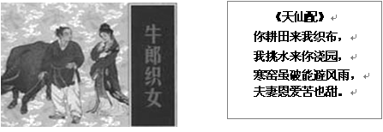
（1）材料一反映了我国古代经济的什么特点？（2分）

材料二： 史料记载1845年后“洋布、洋纱、洋花边、洋袜、洋巾入中国,而女红失业”，“江浙之棉布不复畅销”，“闽产之土布土棉……不能出口”。
（2）材料二反映了近代中国经济结构发生什么变化？变化的主要原因是什么？（4分）

材料三:
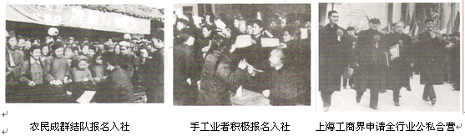
（3）材料三反映了新中国成立初期我国经济发生什么变化？（2分）

材料四 我国经济体制改革首先在农村取得了巨大成就。……这几年以城市为重点的整个经济体制改革也已进行了许多试验和探索，采取了一些重大措施，取得了显著成效和重要经验，使经济生活开始出现了多年未有的活跃局面。
——《关于经济体制改革的决定》(1984年10月20日)
（4）我国城市经济体制改革的中心环节是什么？（1分）为此，城市经济体制改革主要措施是什么？（2分）

34．根据“民族资本主义经济发展曲线图”(共8分)
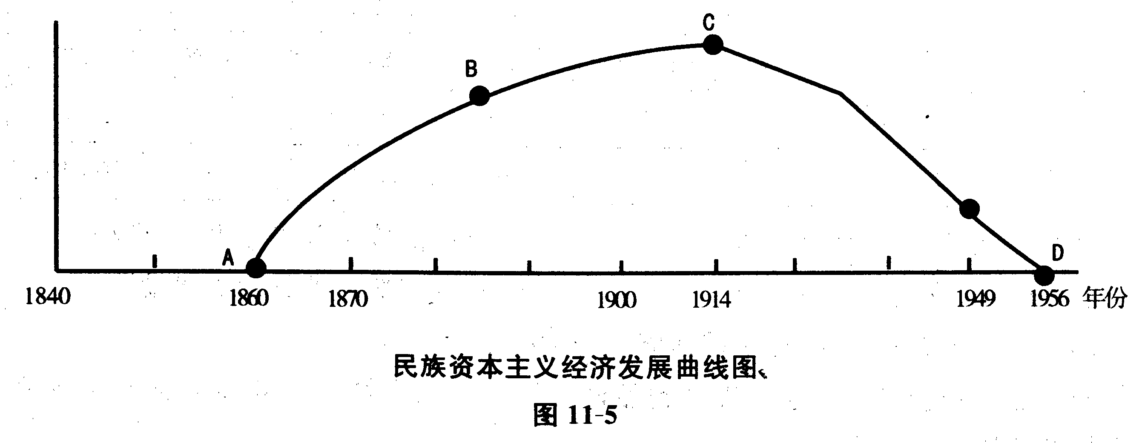
（1）概括中国民族资本主义经济的发展过程及趋势。（4分）

（2）分析图中C处处于发展最高峰的原因。（4分）

33、（11分）由于时代和国情的不同，各国走上了不同的经济发展道路，创造了不同的发展模式。阅读下列材料，回答问题。
材料一 苏联史研究专家闻一在他的著作《凯歌悲壮》里，把苏俄（联）的历史分为五个时期：凯歌年代、退却年代、剥夺年代、战争年代和战后年代。他认为1921—1927年是苏俄（联）历史上的“退却年代”，20世纪30年代是苏联历史上的“剥夺年代”。1934年，法国作家罗曼·罗兰到苏联访问之后写下了《莫斯科日记》，书中写道：“目前这些政策包含着某种消极的东西，这是不可避免的。我丝毫不怀疑，世界更美好的未来是与苏联的胜利连在一起的。”

材料二 他是一个精明的统治者，在驾驭政府与时代方面有无与伦比的胆略和才能，又由于他在内政方面的巨大建树和在与法西斯斗争中的不朽功绩，而被世人公认为同华盛顿、林肯相比肩的美国历史上最伟大的总统。是他，把美国人民从苦难和经济大萧条中拯救出来，扩大了中央政府的权力，首创干预经济生活的先例。

材料三 在20世纪80年代初期的中国领导层看来，中国1977年全年的农业成就是不能满足本国需要的，其失误……在于农民缺乏努力工作和发挥积极性的动力。毛及其同僚依靠组织方式上的变化，通过大规模的劳力动员，以实现农业奇迹；邓及其同僚同样依赖改变组织方式——尽管在类型上二者十分不同——来提高农业生产率。
——费正清《剑桥中华人民共和国史》

（1）材料一中的“退却年代”是指什么？（1分）你如何理解罗曼·罗兰所说苏联30年代“这些政策包含着某种消极的东西”？（2分）

（2）材料二中的“他”对资本主义发展模式的突出贡献是什么？（2分）请用全球史观评价他的贡献。（2分）

（3）结合所学知识，概括材料三中前一种“组织方式”弊端的主要表现。（2分）以后一种“组织方式”为开端，我国的经济体制做出了怎样的政策调整？（2分）

静海一中2016-2017第二学期高一历史（理6月）
学生学业能力调研卷
答 题 纸
得分框 | 知 识 技 能 |  | 学习能力 | 习惯养成 | 总分
一、选择题（每题2分，共70分）
1 | 2 | 3 | 4 | 5 | 6 | 7 | 8 | 9 | 10
11 | 12 | 13 | 14 | 15 | 16 | 17 | 18 | 19 | 20
21 | 22 | 23 | 24 | 25 | 26 | 27 | 28 | 29 | 30
31 | 32 | 33 | 34 | 35

二、材料解析题：本大题共2小题，共30分.
36、（1）

（2）

（3）

（4）

37、（1）

（2）

38、（1）

（2）

（3）

2016-2017学年度第二学期高一历史理6月考试答案
1——5 BBABA 6——10 BCBCA 11——15 DDCBC 16——20 BDDAB
21——25CCABA 26——30 CDDAA 31——35 CBCAC

36、(1) 特点:男耕女织；自给自足的自然经济(或小农经济)。(2分)
(2) 变化:自然经济开始解体。(2分)主要原因:外国资本主义入侵。(2分)
(3) 变化:我国完成了对农业、手工业、资本主义工商业的社会主义改造；生产资料私有制转变为社会主义公有制。(2分)
(4) 中心环节是增强企业活力把企业搞活；（1分）在所有制上以公有制经济为主(2分)

37、(1) 发展趋势：民族资本主义经济产生于19世纪六七十年代；l9世纪末得到初步发展；一战期间发展到顶峰以后呈下降趋势；1956年三大改造完成后消失。（4分）
(2) 原因：辛亥革命为资本主义发展扫除了一些障碍；“实业救国”思潮激励民族资产阶级投资新兴工业；资本主义列强暂时放松对中国的经济侵略；群众性反帝爱国斗争推动了民族资本主义的发展。（4分）

38、（1）“退却年代”：指新经济政策。（1分）
理解：在苏联高度集中计划经济体制下，片面发展重工业，国民经济比例严重失调；人民生活水平提高缓慢，牺牲农民的利益太多。（2分）
（2）贡献：开创了国家干预经济的新模式。（2分）
评价：为其他资本主义国家所借鉴，二战后资本主义国家普遍推行国家垄断主义。（2分）
（3）表现：分配上实行平均主义；经营管理上高度集中。（2分）
调整：以公有制为主体，多种所有制并存；以按劳分配为主体，多种分配并存（2分）

